فهیمه مرادی^{۱} سهیل میرحبیبی^{۲*} فرشاد سلیمی^{۳} مژگان قزلباش^{۳}
^{۱} کارشناس ارشد صنایع غذایی و مدیر فنی آزمایشگاه صنایع غذایی پویا آزما خوانسار
^{*۲} استادیار، گروه علوم دامی، دانشگاه آزاد اسلامی واحد گلپایگان، گلپایگان- ایران
^{۳} کارشناس ارشد صنایع غذایی و کارشناس آزمایشگاه صنایع غذایی پویا آزما خوانسار
s.mirhabibi@yahoo.com
تلفن:۵۷۲۳۲۷۵۸ موبایل:۰۹۱۲۳۹۷۳۳۲۶

بررسی اثر فرآوری و انبار داری بر میزان تغییرات pH، دیاستاز و پرولین عسل گون
چکیده:
بیان مساله: در مناطق بالاتر از دو هزار متر بسیاری از گیاهان قابل رویش نیستند. بوته گون گیاه غالب این مناطق است و بسیاری از کندو داران از اوایل تابستان کندوهای خود را به این نواحی برده تا از وجود این گیاهان استفاده کنند. حجم بسیار زیادی از عسلهای تولید شده در لرستان، چهار محال و بختیاری و اصفهان به خصوص در تابستان مربوط به این گیاه است. اکثر افراد کیفیت عسل گون را به بقیه عسلها ترجیح میدهند. لذا بررسی تغییرات خواص فیزیکوشیمیایی در عسل این نوع گیاه در طی فراوری مهم می باشد.
هدف پژوهش: هدف از انجام این پژوهش بررسی تغییرات pH، میزان فعالیت دیاستاز(آمیلاز) و میزان پرولین در طی ۴ ماه انبار داری و اعمال درجه حرارت ۵۵ و ۷۵ درجه سانتی گراد بر روی عسل گیاه گون بوده است.
روش و چگونگی انجام پژوهش: در این تحقیق ازکلیه نمونه‌های عسل وارد شده به کارخانجات بسته‌بندی عسل شهرستان خوانسار درفصل برداشت عسل گون که با ضریب اطمینان ۹۹ درصد عسل‌های گیاه گون معرفی شده بودند بطور تصادفی ۱۰ نمونه جهت بررسی میزان فعالیت دیاستاز(آمیلاز) و پرولین و۲۰ نمونه شامل ۱۰ نمونه با رطوبت بین ۱۴ تا ۵/۱۵ درصد و ۱۰ نمونه با رطوبت بین ۵/۱۵ تا ۱۷ درصد جهت بررسی pH جمع‌آوری شد و میزان صفات مورد مطالعه در چهار نوبت مورد اندازه گیری وتجزیه و تحلیل آماری قرار گرفت. در زمان برداشت عسل، بعد از انبارش ۴ ماهه، بعد از فرآوری ۵۵ و ۷۵ درجه سانتی‌گراد.
یافته ها و نتیجه گیری: میانگین مقدارpH عسل برای گروه دارای رطوبت بین۱۴ تا ۵/۱۵ درصد برابر۰۵۷/۴ وگروه بین ۵/۱۵ تا ۱۷ برابر ۹۹۸/۳ بدست آمد. بعد از ۴ ماه ذخیره‌سازی با مقداری کاهش، به ۰۲۹/۴ واحد تقلیل یافته است. همچنین مشخص است دما باعث افزایش میزانpH عسل شده بطوریکه افزایش میزانpH در دمای ۷۵ درجه بیشتر از دمای ۵۵ درجه بوده است. آزمون اندازه های تکراری(repeated measure) نشان داد که pH عسل در هر سه حالت با pH عسل در بدو برداشت و همچنین اثر متقابل آن در برابر رطوبت معنی دار بودند(۰۱/۰>p). میانگین فعالیت دیاستاز(آمیلاز) و مقدار پرولین در بدو برداشت عسل به ترتیب ۲۹۶/۱۳ گوته و ۶۵۹ میلی گرم بوده است. نتایج آزمون t برای بررسی معنادار بودن نشان داد که فعالیت آمیلاز و مقدار پرولین عسل در هر یک از سه حالت بطور معنی داری کاهش یافته است (۰۱/۰> p). این میزان کاهش در هنگام حرارت دادن عسل به میزان ۷۵ درجه برای هر دو متغیر بیشتر بوده است. نتایج این تحقیق نشان داد که در طی انبارداری و بخصوص حرارت دهی در دمای بالا مقدار پرولین و آنزیم به شدت کاهش یافته و سبب افت کیفیت این نوع عسل می گردد. تاثیر دما براین کاهش بسیار بیشتر از تاثیر انبارداری آن بوده است.
واژهای کلیدی: عسل گون، پرولین، pH، فعالیت دیاستاز، انبارداری، فرآوری
مقدمه:

در مناطق بالاتر از دو هزار متر بسیاری از گیاهان قابل رویش نیستند. بوته گون گیاه غالب این مناطق است و بسیاری از کندو داران از اوایل تابستان کندوهای خود را به این نواحی برده تا از وجود این گیاهان استفاده کنند. حجم بسیار زیادی از عسلهای تولید شده در لرستان، چهار محال و بختیاری و اصفهان به خصوص در تابستان مربوط به این گیاه است.گَوَن از تیره نخود است. در ایران بیش از دویست گونه گون می‌روید. گون گیاهی است چندساله که ارتفاع آن تا ۷۵ سانتیمتر می‌رسد. از خانواده لگومینوز است. گلهای آن معمولاً به رنگ ارغوانی، گاهی آبی یا سفید بوده، نزدیک به انتهای شاخه‌ها قرار دارند(تقوی زاده،۱۳۸۶). رنگ عسل گون زرد طلائی است. عسل گون عسلی با طعمی ملایم و کمی تیز است كه از شهد گل‌های گیاه گون تهیه می‌شود. عسل یک غذای کامل بوده و درک نوع و میزان هر یک از ترکیبات تشکیل دهنده عسل می تواند ما را در تشخیص عسل های مرغوب یاری رساند. انواعی از اسید های آمینه آزاد شامل آسپاراژین، گلوتامین، آلانین، پرولین، والین و آنزیم هایی نظیر دیاستاز و اینورتاز در عسل شناخته شده اند(نخعی مقدم،۱۳۹۰). تاکنون آزمون های مختلفی برای تعیین کیفیت عسل انجام شده است. اگر بتوان سنجش پرولین و دیاستازها را در کنار سایر آزمون ها نظیر سنجش میزان قندها و هیدروکسی متیل فورفورال وحتی ارجح بر آنها به کار گرفت، میتوان با ضریب اطمینان بالاتری، به شناخت عسل مرغوب دست یافت. اهداف این تحقیق بررسی تاثیر انبار داری و فرآوری بر میزان تغییرات آنزیم آمیلاز، پرولین و pH در عسل(گیاه گون). امکان شناخت و تعیین کیفیت عسل تازه از عسل انبار شده یا فرآوری شده با توجه به میزان آنزیم آمیلاز، پرولین و pH در عسل(گیاه گون). امکان شناخت عسل طبیعی و خام از غیر طبیعی(یا تقلبی) و عسل با فرآوری غیر استاندارد به شکل سریعتر و مطمئن تر.

روش پژوهش:
در این تحقیق ازکلیه نمونه‌های عسل وارد شده به کارخانجات بسته‌بندی عسل شهرستان خوانسار درفصل برداشت عسل گون که با ضریب اطمینان ۹۹ درصد عسل‌های گیاه گون معرفی شده بودند بطور تصادفی ۱۰ نمونه جهت بررسی میزان فعالیت دیاستاز(آمیلاز) و پرولین و۲۰ نمونه شامل ۱۰ نمونه با رطوبت بین ۱۴ تا ۵/۱۵ درصد و ۱۰ نمونه با رطوبت بین ۵/۱۵ تا ۱۷ درصد جهت بررسی pH جمع‌آوری شد و میزان صفات مورد مطالعه در چهار نوبت مورد اندازه گیری وتجزیه و تحلیل آماری قرار گرفت. در زمان برداشت عسل، بعد از انبارش ۴ ماهه، بعد از فرآوری ۵۵ و ۷۵ درجه سانتی‌گراد. مقدار pH با pH متر و مقدار دیاستاز و پرولین نمونه ها با اسپکتوفوتومتر جذبی اندازه گیری شد. براي تجزیه وتحلیل داده‌هاي جمع‌آوري شده از آزمون همبستگی پیرسون جهت بررسی ارتباط بین متغیرها، و از آزمون‌های t وابسته و مستقل و طرح اندازه‌های تکراری جهت مقایسه فاکتورها استفاده شده است. تجزیه و تحلیل نتایج در این پژوهش با استفاده از نرم افزار آماری SPSS نسخه ۲۴ انجام شده است. این آزمایشات در آزمایشگاه تخصصی عسل پویا آزما خوانسار انجام شده است.
یافته ها:
میزان فعالیت آنزیم آمیلاز، مقدار پرولین و pH نمونه‌ها به تفکیک برای «بدو برداشت»، «بعد از ۴ ماه ذخیره‌سازی»، «بعد از ۵۵ درجه حرارت» و «بعد از ۷۵ درجه حرارت» نشان داده شده است(نمودار ۱ ۲ ۳ و۴). در این نمودارها به منظور مقایسه راحت‌تر، نمونه‌ها بر اساس مقدار هر متغیر در بدو برداشت به ترتیب صعودی مرتب شده‌اند، بطوریکه اولین نمونه ها دارای کمترین و دهمین نمونه ها دارای بیشترین میزان هر کدام در بدو برداشت بوده است.

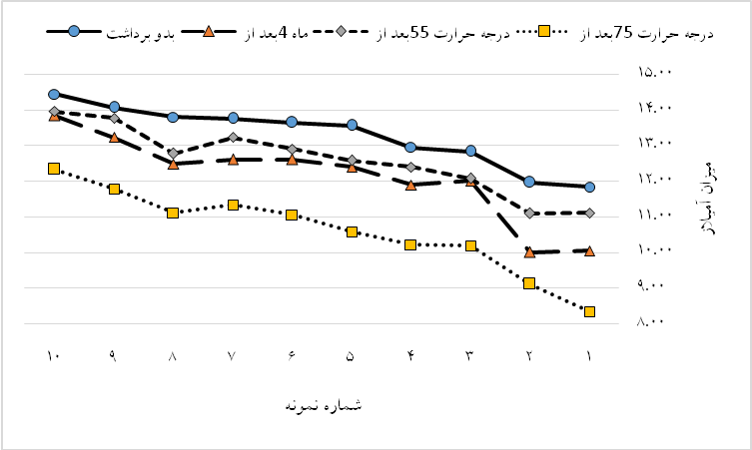
نمودار ۱: مقایسه میزان آمیلاز (DN) عسل هر یک از نمونه‌ها در گروه‌های مورد بررسی

با توجه به نمودار ۱ مشاهده می‌شود که میزان آمیلاز عسل در هر یک از سه حالت «بعد از ۴ ماه ذخیره‌سازی»، «بعد از ۵۵ درجه حرارت» و «بعد از ۷۵ درجه حرارت» نسبت به «بدو برداشت» کاهش منظمی داشته است. میزان آمیلاز عسل در بدو برداشت بطور متوسط ۲۹/۱۳ واحد بوده است که بعد از ۴ ماه ذخیره‌سازی به ۱۲/۱۲ واحد تقلیل یافته است. این میزان کاهش در آمیلاز هنگام حرارت دادن عسل به میزان ۷۵ درجه نسبت به ۵۵ درجه بسیار بیشتر بوده است(۶۱/۱۰ به ۶۰/۱۲). میزان کاهش آمیلاز تقریبا برای تمامی نمونه‌ها در هر یک از سه حالت مذکور یکسان بوده است (به علت موازی بودن خطوط).
با توجه به نمودار۲ مشاهده می‌شود که میزان پرولین عسل در بدو برداشت بطور متوسط ۶۵۹ میلی گرم در کلیوگرم بوده است که بعد از ۴ ماه ذخیره‌سازی به ۶۳۳ واحد تقلیل یافته است. با اینحال همانطور که مشخص است تاثیر دما بر کاهش پرولین نمونه‌ها(۶۱۷ و ۵۰۸)بسیار بیشتر از تاثیر ذخیره‌سازی بر آن بوده است. همانطور که دیده می شود میزان پرولین عسل بعد از ۷۵ درجه حرارت به میزان زیادی کاهش یافته است.

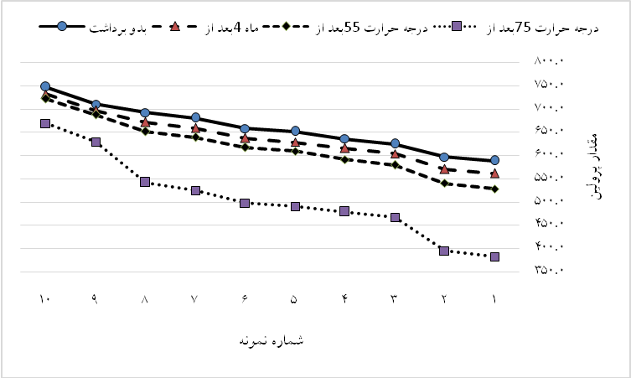
نمودار ۲: مقایسه میزان پرولین عسل هر یک از نمونه‌ها در گروه‌های مورد بررسی

همانطور که در نمودار ۳ و ۴ مشاهده می‌شود که میزان pH عسل در دو سطح رطوبتی در بدو برداشت بطور متوسط ۰۵۷/۴ و ۹۹۸/۳ واحد بوده است که بعد از ۴ ماه ذخیره‌سازی با مقداری کاهش، به ۰۲۹/۴ و ۸۱۳/۳ واحد تقلیل یافته است. همچنین مشخص است دما باعث افزایش میزان pH عسل شده بطوریکه افزایش میزان pH در دمای ۷۵ درجه بیشتر از دمای ۵۵ درجه بوده است.

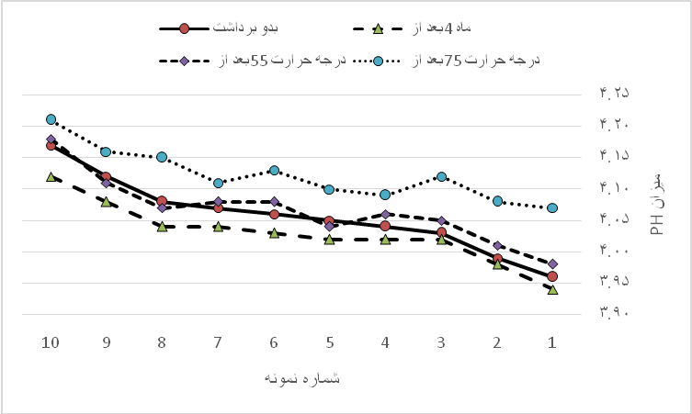
نمودار ۳: مقایسه میزانpH عسل هر یک از نمونه‌ها در گروه‌های مورد بررسی(رطوبت ۱۴-۵/۱۵)

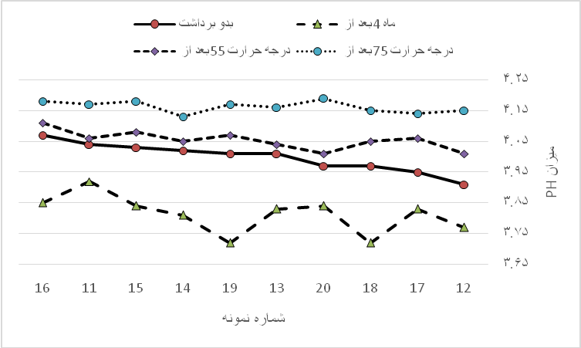
نمودار ۴: مقایسه میزان pH عسل هر یک از نمونه‌ها در گروه‌های مورد بررسی(طوبت۵/۱۵-۱۷)

نتایج تجزیه و تحلیل مشاهدات به کمک آزمون t وابسته نشان داد که میزان فعالیت آمیلاز و پرولین عسل در هر یک از سه حالت «بعد از ۴ ماه ذخیره‌سازی»، «بعد از ۵۵ درجه حرارت» و «بعد از ۷۵ درجه حرارت» نسبت به «بدو برداشت» بطور معنی داری کاهش داشته است(۰۱/۰ >p). نتایج تجزیه و تحلیل مشاهدات به کمک آزمون t مستقل نشان داد که میزان فعالیت آمیلاز و پرولین عسل «بعد از ۵۵ درجه حرارت» و «بعد از ۷۵ درجه حرارت» بطور معنی داری با هم اختلاف دارد(۰۱/۰ >p).
نتایج آزمون اندازه‌های تکراری نشان داد که میزانpH عسل «بعد از ۴ ماه ذخیره‌سازی»، «بعد از ۵۵ درجه حرارت» و «بعد از ۷۵ درجه حرارت» اختلاف معناداری با میزانpH عسل خام دارد(۰۱/۰ >p). همچنین اثر متقابل آن ها در برابر رطوبت نیز معنادار است که نشان می‌دهد روند تغییر میزانpH عسل بعد از هر سه تیمار در دو سطح رطوبت یکسان نبوده است(نمودار ۵ ۶ و ۷).

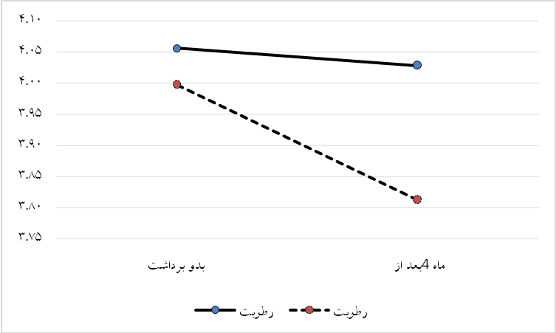
نمودار ۵: میزان pH عسل در بدو برداشت و بعد از ۴ ماه به تفکیک برای سطوح رطوبت

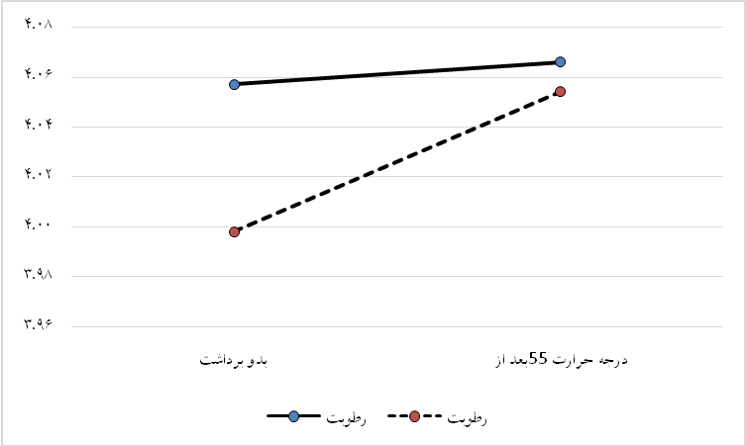
نمودار ۶: میزان pH عسل در بدو برداشت و بعد از۵۵ درجه حرارت به تفکیک برای سطوح رطوبت

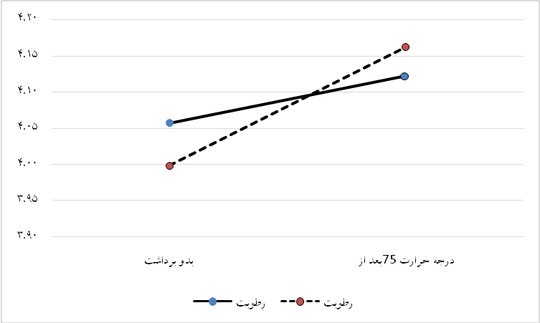
نمودار ۷: میزان pH عسل در بدو برداشت و بعد از۷۵ درجه حرارت به تفکیک برای سطوح رطوبت

بحث:
دياستاز يا آميلاز براي تبديل نشاسته به قند و دكسترين بكار مي رود و توسط زنبورها به عسل افزوده ميشود. فعاليت دياستاز يك فاكتور كيفي است كه در اثر ماندگاري عسل و حرارت تغيير ميكند و نشانگر تازه بودن يا حرارت دادن عسل ميباشد. در هنگام قرائت نتيجه دياستاز بايد در نظر داشت كه برخي از عسل هاي تك گل بطور طبيعي داراي فعاليت دياستازي پايين هستند(انستيتو آناليز عسل،۲۰۰۸). طبق تحقیقات انجام شده در این پژوهش میزان آمیلاز در نمونه های مورد مطالعه بین ۸/۱۱ تا۴۶/۱۴DN (گوته) در بدو برداشت تغییرات داشته است که این تغییرات با توجه به تک گل بودن عسلها می تواند ناشی از موقعیت جغرافیایی محل برداشت، نژاد، سن زنبور تولید کننده عسل و مقدار شهد نوع گیاه گون تغذیه شده توسط زنبور باشد. ازجمله عوامل دیگر که می تواند بر میزان آمیلاز عسل های حاصل از یک گونه گیاه موثر باشد میزان رطوبت عسل می باشد، یعنی هر چه قدر زنبور بیشتر بر روی شهد جمع آوری شده از گیاهان کار کند میزان آنزیم بیشتری را وارد عسل نموده و عسل از کیفیت بهتری از لحاظ آنزیمی برخوردار میشود و جريان شديد شهد با رطوبت بالا معمولاً مقادير كم دياستاز را به همراه دارد.
دوغان درسال ۲۰۱۳ در بررسی اثر فرآوری و انبارداری بر روی دیاستاز عسل های ترکیه میزان دیاستاز را ۷۷/۲۱ به دست آورد(دوغان، ۲۰۱۳). زهیر خان و همکارانش در سال 2015 جهت بررسی گرمادهی بر روی فعالیت دیاستاز عسل های منطقه کشمیر 5 دمای80،70،60،50،40 درجه سانتیگراد را برای 5 تا 25 دقیقه آزمایش کردند. فعالیت دیاستازی در دما دهی از 40 تا 50 درجه ابتدا افزایش یافت سپس به طور منظم فعالیت آنزیمی با افزایش دما بعد از 50 درجه کاهش یافت. این تحقیق ثابت کرد دما دهی تا 40درجه سانتی گراد تاثیر زیادی بر فعالیت دیاستاز ندارد واعمال دما بین 40 تا 50 درجه سانتی گراد به علت افزایش سرعت واکنشهای شیمیایی فعالیت دیاستازی را افزایش می دهد اما بالای 50 درجه به علت از بین رفتن ساختمان دوم و سوم پروتئین ها که ناشی از پیوند هیدروژنی ضعیف می باشد باعث کاهش فعالیت دیاستازی می شود که با نتایج تحقیق حاضر مطابقت دارد(زهیر خان و همکاران،2015 ).
نگوی در سال 2016 در یک تحقیق جهت بررسی اثر فرآوری روی آنتی اکسیدان ها وخصوصیات فیزیکو شیمیایی و آنزیمی عسل در دمای 41 و80 درجه برای 100 دقیقه، 8 ساعت و 15 ساعت نشان داد که سطح دیاستاز به طور معنی داری همانطور که دما ومدت اعمال دما افزایش می یافت کاهش نشان می داد که با نتایج تحقیق حاضر مطابقت دارد (نگوی، 2016).
میهالی و همکارانش در سال 2011 در یک بررسی جهت مطالعه اثر گرمادهی روی فعالیت آنزیمی عسل های چند گیاه در رومانی تاثیر سه دمای 50، 80 و 100درجه سانتیگراد را در نیم تا 5 ساعت بررسی کردند. فعالیت دیاستازی به افزایش زمان گرما دهی نسبت به افزایش دما در زمان کم بسیار حساس می باشد(میهالی و همکاران،2011).
طبق تحقیقات انجام شده در این پژوهش میزان پرولین در نمونه های مورد مطالعه گیاه گون بین 659 و 859 میلی گرم در کیلوگرم در بدو براشت تغییرات داشته که این تغییرات با توجه به تک گل بودن عسلها می تواند ناشی از همان عوامل ذکر شده در رابطه با آنزیم باشد. اودو و همکارانش درسال 2004 برروی 6719 نمونه از 21 کشور از مناطق اروپا دریافتند که محتوای پرولین نمونه ها از 222 میلی گرم در کیلوگرم در اقاقیا تا 956 میلی گرم در کیلوگرم در آویشن تغییر می کرد که وابسته به گونه گیاهان می باشد و بیشترین پرولین در عسل نوعی گیاه به نام VITELLARIA و کمترین آن در یک عسل چند گل مشاهده شد (اودو و همکاران، ۲۰۰۴).
از جمله عوامل دیگر که می تواند بر میزان مقادیر پرولین عسلهای حاصل از یک گونه گیاه مؤثر باشد میزان رطوبت عسل می باشد، که این میزان نیز تحت تاثیر میزان رسیدگی عسل و شرایط اقلیمی محل برداشت عسل قرار می گیرد. در این پژوهش میزان اسید آمینه ی پرولین از مقدار میانگین 104/659 میلی گرم در کیلو گرم در بدو برداشت به مقدار میانگین 253/638 میلی گرم در کیلو گرم بعد از 4 ماه انبار داری افت نشان داده است. ایگلسیاس و همکارانش در سال 2006 در یک تحقیق جهت بررسی تغییرات مقادیر آمینو اسیدهای آزاد عسل در طی انبارداری در دمای محیط به مدت 3-6-9-12-16-20و24 ماه پس از برداشت، مقادیر آمینو اسید ها با مدت انبارداری کاهش یافت که با نتایج تحقیق حاضر مطابقت دارد. نیکل و همکاران سال۲۰۱۱ در یک تحقیق جهت مقایسه عسل های برداشت شده توسط زنبورداران مجارستان و عسل های تجاری نشان دادند که هر چه مدت انبارداری افزایش یافت میزان پرولین عسل کاهش نشان داد.
نعمتی در سال 1390 در یک تحقیق بر روی تاثیر دمای فرآوری بر روی کیفیت عسل های مناطق مختلف شمال غرب کشور نشان دادند که تصفیه در دمای 55 درجه به مدت یک ساعت موجب کاهش پرولین در نمونه های عسل گردیده و فرآیندهای با دمای بیشتر و طولانی تر کاهش بیشتر پرولین عسل را در بر خواهد داشت، که نشان می داد اثر تخریبی دماهای بالا در فرآیند تصفیه (فرآوری) موجب کاهش پرولین در عسل می شود که با نتایج تحقیق حاضر مطابقت دارد(نعمتی و همکاران،1390).
مارای و همکارانش در سال 1996 طبق تحقیقی عنوان کردند که کارخانجاتی که در زمینه عسل فعالیت می کنند برای مراحل فرآوری و موم زدایی از دمای بیشتری استفاده می کنند که باعث تخریب بیشتر اسیدهای آمینه عسل میشود و باید برای تصفیه بهتر دمای بهینه ای استفاده گردد که هم کار تصفیه به خوبی انجام شود و کاهش پرولین نیز حداقل شود( مارای و همکاران، 1996).
بوگدانو و همکارانش درسال 2008 عنوان کردند که محتوای پرولین عسل معرف تعیین کیفیت و تقلب در عسل است و در صورتیکه مقدار آن از 180میلی گرم در کیلوگرم کمتر شود معرف تقلب در عسل می باشد (بوگدانو و همکاران، 2008).
باسو و همکارانش در سال 1996 بیان کردند که وجود اسید آمینه پرولین در عسل به عنوان مهمترین ویژگی بیوشیمیایی آن می باشد. نمونه عسلی که شامل 10 میلی گرم پرولین در 100 گرم عسل می باشد شامل تقلب با ساکاروز است و به عنوان مثال در یک تحقیق عسلی که از شکوفه ها به دست آمده بود در 100گرم عسل 22 میلی گرم پرولین وجود داشت که مشخص گردید این نمونه دارای تقلب با ساکاروز بود بر همین اساس جهت تشخیص نمونه های عسل طبیعی و مصنوعی و تعیین تقلبات عسل میتوان از آزمون پرولین بهترین بهره را برد زیرا با افت میزان پرولین تا حد خیلی زیاد میتوانیم بر تقلب با شربت فروکتوز و گلوکز و ساکاروز تاکید نماییم( باسو و همکاران 1996).
نظر به این که عوامل انباداری و فرآوری می توانند باعث افت کیفیت عسل از جمله افت میزان پرولین عسل شوند از این رو جهت بررسی عسلهای فرآوری شده و تعیین کیفیت آنها می توان از میزان پرولین نیز بهره برد تا تفاوت میزان پرولین برای عسلهای فرآوری شده با خام را تفکیک نمود، بدین معنی که در زمان فرآوری عسلهای گون انبار شده باید ازعسلهای گون تازه جداسازی شوند و دمای مناسب جهت فرآوری هرکدام از آنها لحاظ گردد و این رویه به عنوان استانداردی برای فرآوری(موم گیری، حرارت دهی، بسته بندی )تدوین گردد. از آنجائیکه میزان رطوبت و نوع آب وهوا می توانند بر روی میزان پرولین عسل موثر باشند این عوامل نیز می توانند هنگام فرآوری عسل مورد توجه قرارگیرند و واحدهای بسته بندی عسل برای هرنوع عسل، رویه ای خاص جهت فرآوری اتخاذ نمایند تا بهترین دما و شرایط جهت دستیابی به کمترین آسیب به عسل اعمال گردد.
نتایج این تحقیق نشان داد که pH عسلها برای رطوبت 14 -5/15 درصد بعد از 4 ماه انبار داری از057/4 به 029/4 کاهش یافت، این کاهش برای عسلهای با رطوبت بین 5/15-17 درصد از 998/3 به 813/3 بوده است، با توجه به اثر معنی دار انبار داری و همچنین اثر معنی دار اثر متقابل آن در برابر رطوبت میتوان دلیل آنرا تخمیر عسل دانست که در طی مدت انبار داری در عسل صورت میگیرد یعنی هرچه رطوبت عسل بیشتر باشد این تخمیر بیشتر میشود و کاهش pH صورت میگیرد .
طی تحقیقی که توسط بث و سینگ در سال 1999 انجام شد بیان گردید که حرارت دادن عسل میتواند منجر به افزایشpH گردد که این امر متناسب با رطوبت و ترکیبات عسلها متغیر است(بث و سینگ، 1999). در طی تخمیر، فروکتوز و گلوکز به الکل و دی اکسید کربن تبدیل میشوند و سپس الکل در حضور اکسیژن به اسید استیک تبدیل میگردد و این اسید سبب کاهش pH میگردد(واندر ،1991 ). با توجه به اثر معنی دار حرارت دهی وهمچنین اثر معنی دار اثر متقابل حرارت دهی در برابر رطوبت میتوان گفت که حرارت دهی را میتوان دلیل از بین بردن مخمر ها و در نتیجه افزایش pH دانست. یعنی هرچه حرارت دهی بیشتر میشود pH نیز افزایش نشان داده است. براساس تحقیقات انجام شده عسل هایی که رطوبت آنها کمتر از 15 درصد باشد کمتر تخمیر می شوند لذا نتیجه گیرری میگردد هنگامی که نیاز به انبارش عسل میباشد از این گونه عسلها که انبار داری ایمن تری دارند استفاده شود ولی در عسلهایی که دارای رطوبت بالاتر هستند انبار داری باعث افت pH بیشتری میشود که باعث تأثیر بر کیفیت عطروطعم عسل میشود.
با توجه به اینکه عسل گیاه گون به عنوان مرغوبترین عسل مورد نظر مصرف کنندگان قرار میگیرد اکثر زنبورداران سعی میکنند به محض اینکه کندوها توسط زنبورها پر میشوند سریعا اقدام به برداشت عسل نمایند که این عمل مانع از کامل شدن فرآیند رسیدن عسل میشود و عسل تولیدی آنها دارای رطوبت بالایی میباشد لذا با اطلاع رسانی به این زنبورداران میتوان از آسیبهای احتمالی به طعم و مزه این عسل ها میتوان جلوگیری نمود. این درحالیست که با کامل شدن فرآیند رسیدن عسل از نظر آروماتیک نیز کیفیت بهتری خواهد داشت.
با توجه به اینکه اعمال دمای 55 و 75 درجه حتی بر روی عسلهای با رطوبت بالاتر میتواند منجر به کنترل بهتر pH شود لذا میتوان پیشنهاد نمود که فعالان صنایع بسته بندی در صورت خرید عسلهای با رطوبت بالاتر آنها را در ابتدای ورود به کارخانه حرارت دهی و تصفیه نمایند و سپس مورد انبارش قرار دهند.
منابع:
تقوی زاده ر، مجد ا و نظریان ح .۱۳۸۶. تهیه کلید گرده شناسی و فلور گیاهان مورد استفاده زنبور عسل در کوهپایه های استان تهران. ششمین همایش سراسری علوم پایه. دانشگاه آزاد اسلامی واحد شهر ری.
نخعی مقدم ط . ۱۳۹۰. عسل غذایی فراسودمند. اولین سمینار ملی امنیت غذایی. سوادکوه، دانشگاه آزاد اسلامی واحد سوادکوه.
نعمتی ف، هنرور م، تقوی زاده ر، عزت پناه ح، سیف هاشمی س، حمصی ا .1390. بررسی نقش تصفیه بر برخی ویژگیهای کیفی عسل. مجله علوم غذایی و تغذیه. سال هشتم .شماره 4. صفحات 57-65
Basoglu,F.N., Sorkun, K., Loker, M., Dogan, C.,&Wetherilt, H.(1996).Kriterlerin saptanmasi.Gida,21(2),67-73
Bogdanov , S.(2008). Harmonised methods of the international honey commission. Swiss Bee Research Center , FAM ,Liebefeld, CH-3003Bern ,Switzerland
Iglesias, MT.Martin-Aivarez,pj.Polo,MC.Gonzalez,M.2006. Changes in the free amino asid contents of honeys during storage at ambient temperature. J Agric Food chem.2006 Nov 29;54(24):9099-104.
Marray , R ., Granner ,D .,Mayes , P .,Rodwell .(1996) .Harper sBiochemistry .alang medical biik .24 th edition .
Oddo,L.P .,Piro,R., Bruneau,E., Decklerck, C. G., Ivanov ,T .,Piskulova.J.,et al.(2004) Main European unifloral honeys : Descriptive sheets l1Apidologie,35,S38-S81
ViVianNGoi(2016). Aproject report submitted to Department of Biomedical Science .

